DLP Lab1 Backpropagation

0711529 陳冠儒

1. Introduction (20%)

建造一個具有兩層hidden layers的model，並計算forward和backward propagation，來預測Linear和XOR dataset。

Dataset：

x: shape = (number of data, input dimension)

y: shape = (number of data, label)

1. Linear

* label = 0, x1 > x2 which falls on the bottom-right side.
* label = 1, x1 < x2 which falls on the upper-left side.

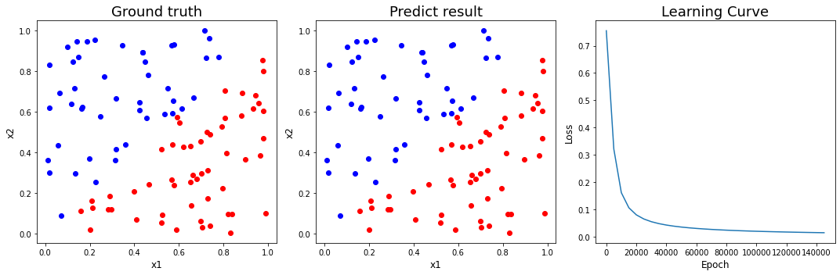

1. XOR

* label = 0, x2 = x1
* label = 1, x2 = 1 - x1

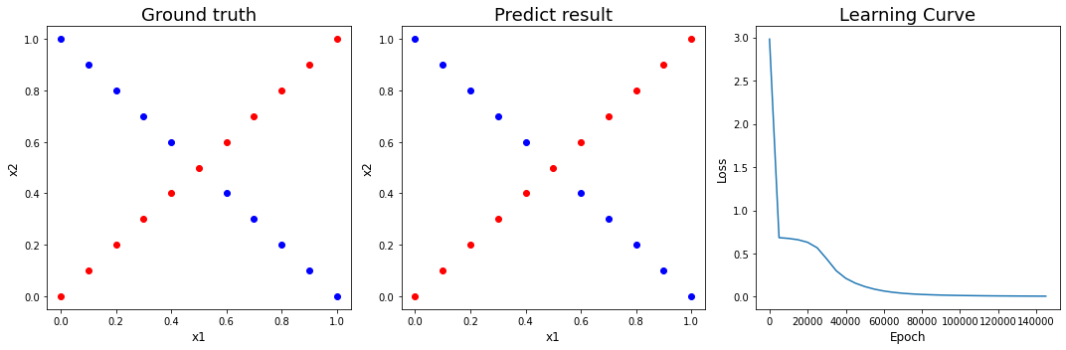

1. Experiment setups(30%):
   1. Sigmoid functions

* 簡介

$$sigmoid\left(x\right)= \frac{1}{1+e^{-x}}$$

Sigmoid functions可以用來當作hidden layer的activation function來使其成non-linear，也可以用在output layer使其成Bernoulli output distributions。

* Sigmoid function在數學上的介紹

Sigmoid function是logistic function的一個特例。 $$logistic\left(x\right)= \frac{L}{1+e^{-k(x-x_{0})}}$$

L控制最大最小值、k為最小到最大的變化速率、 $x_{0}$ 為x的偏移量，而sigmoid function就是當L = 1、k = 1且 $x_{0}$ =0，故在output layer用sigmoid function的二分法model也被稱為logistic regression。

* Derivation of sigmoid function
$$\frac{dσ}{dx}= \frac{d}{dx}\left(\frac{1}{1+e^{-x}}\right) \\ =\frac{e^{-x}}{{\left(1+e^{-x}\right)}^{2}} \\ = \frac{1}{\left(1+e^{-x}\right)}\frac{e^{-x}}{\left(1+e^{-x}\right)} \\ = \frac{1}{\left(1+e^{-x}\right)}\frac{e^{-x}}{\left(1+e^{-x}\right)} \\ = \frac{1}{\left(1+e^{-x}\right)}\frac{\left(1+e^{-x}\right)-1}{\left(1+e^{-x}\right)} \\ = \frac{1}{\left(1+e^{-x}\right)}\left[1-\frac{1}{\left(1+e^{-x}\right)}\right] \\ =sigmoid\left(x\right)[1-sigmoid\left(x\right)]$$

* Sigmoid優點

中央區的信號增益較大，對兩側區的信號增益小，在信號的特徵空間映射上佳，學習時可以將重點特徵推向中央區，將非重點特徵推向兩側區。。

* Sigmoid缺點

1. 均值不為0，意味著自帶了一個bias，在計算時是額外的負擔，這會使得收斂變得更慢。
2. 在其飽和區會變化的很緩慢，微分趨近於0，容易造成梯度消失，使得訊息丟失。
   1. Neural network

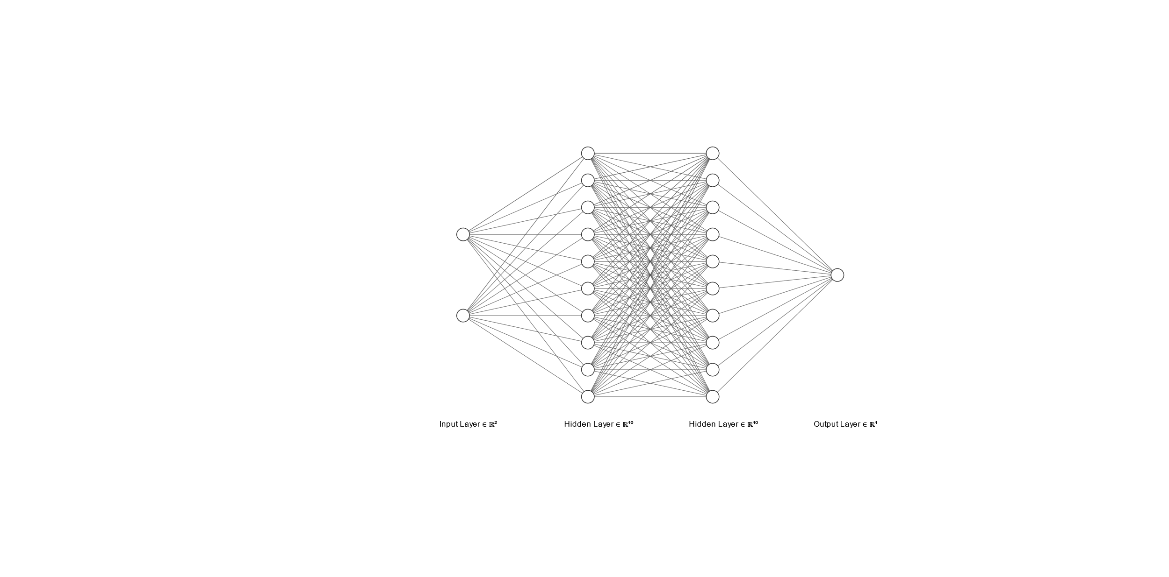

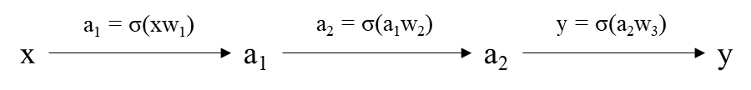

* Loss Function

$$L=-\frac{1}{m}\sum_{m}{ylog\left(y_{pred}\right)+(1-y)log⁡(1-y_{pred})}$$

我使用Maximum Likelihood來當作loss function，上式所代表的是兩個Bernoulli distribution的cross entropy，即算出y distribution和ypred distribution的距離，minimizing cross entropy就是希望這兩個越接近越好。

* 1. Backpropagation
* $\frac{∂L}{∂w_{3}}= \frac{∂y_{pred}}{∂w_{3}}\frac{∂L}{∂y_{pred}}$, where $$\frac{∂L}{∂y_{pred}}= -\frac{y}{y_{pred}}+ \frac{1-y}{1-y_{pred}}$$
$$\frac{∂y_{pred}}{∂w_{3}}=a_{2}σ\left(a_{2}w_{3}\right)[1-σ\left(a_{2}w_{3}\right)]$$

* $\frac{∂L}{∂w_{2}}= \frac{∂a_{2}}{∂w_{2}}\frac{∂y_{pred}}{∂a_{2}}\frac{∂L}{∂y_{pred}}$, where $$\frac{∂y_{pred}}{∂a_{2}}=w_{3}σ\left(a_{2}w_{3}\right)[1-σ\left(a_{2}w_{3}\right)]$$
$$\frac{∂a_{2}}{∂w_{2}}=a_{1}σ\left(a_{1}w_{2}\right)[1-σ\left(a_{1}w_{2}\right)]$$

* $\frac{∂L}{∂w_{1}}= \frac{∂a_{1}}{∂w_{1}}\frac{∂a_{2}}{∂a_{1}}\frac{∂y_{pred}}{∂a_{2}}\frac{∂L}{∂y_{pred}}$, where

$$\frac{∂a_{2}}{∂a_{1}}=w_{2}σ\left(a_{1}w_{2}\right)[1-σ\left(a_{1}w_{2}\right)]$$

$$\frac{∂a_{1}}{∂w_{1}}=xσ\left(xw_{1}\right)[1-σ\left(xw_{1}\right)]$$

1. Results of your testing (20%)
   1. Screenshot and comparison figure
      1. Linear  
         Testing data generating by changing the random seed

* n_data = 100 → accuracy = 1.0



* n_data = 10000 → accuracy = 0.984

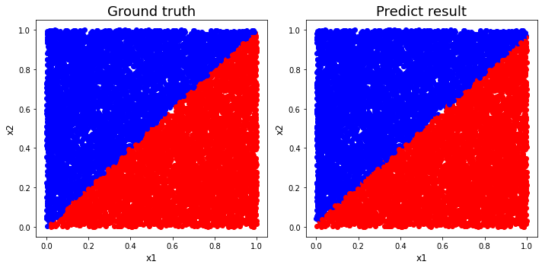

* + 1. XOR  
       Testing data generating by changing the number of points the function generated.
* n_data = 21 → accuracy = 1.0



* n_data = 2001 → accuracy = 1.0

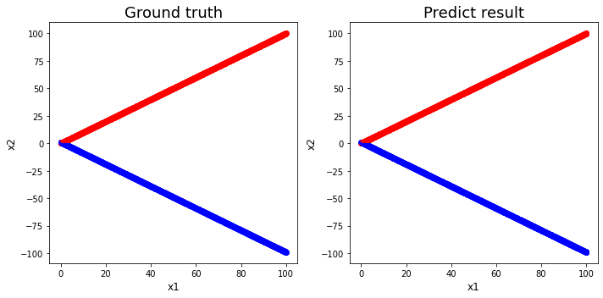

* 1. Show the accuracy of your prediction
     1. Linear

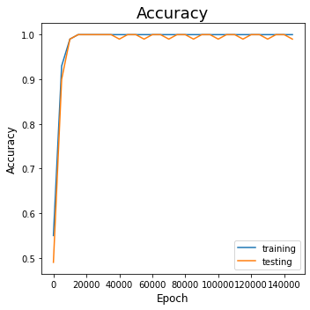

* + 1. XOR

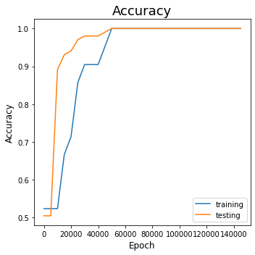

* 1. Learning curve (loss, epoch curve)
     1. Linear

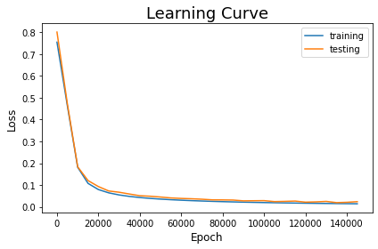

* + 1. XOR

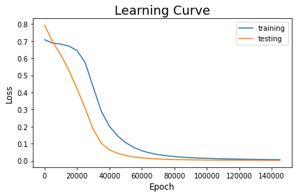

* 1. Anything you want to present

XOR function accuracy跟learning curve testing都優於training的原因，是因為其function較為簡單學習，且dataset是依照同一個線性function所產生的，所以在training時，因為只有21個資料點，會由於樣本少，而使得每一個錯誤對cost和accuracy的影響被放大，但在testing中，因為資料點多(201個資料點)，所以錯誤的影響會被稀釋。

1. Discussion (30%)
   1. Try different learning rates
   2. Try different numbers of hidden units
   3. Try without activation functions
   4. Anything you want to share
2. Reference

* 也談激活函數Sigmoid, Tanh, ReLu, softplus, softmax：https://zhuanlan.zhihu.com/p/48776056